OGGETTO: distribuzione contenitori e modifica del servizio raccolta rifiuti
nelle zone di Cervia, Malva, Pinarella, Tagliata, Zona Terme

Gentile Cittadino/a,

per il territorio della Provincia di Ravenna è iniziato un periodo di importanti novità legate ai servizi ambientali e al rispetto dell’ambiente.
Per recuperare quantità sempre maggiori di rifiuti riciclabili, ad esempio organico, plastica, vetro e carta, è necessario lavorare per aumentare la raccolta differenziata. L’obiettivo da raggiungere per il Comune di Cervia è il 70%, come previsto dal Piano Regionale di Gestione Rifiuti. Con il sistema stradale la percentuale di raccolta differenziata del Comune di Cervia si era attestata attorno al 52%.

L’Amministrazione Comunale e Hera informano che dal 18 aprile 2022 il sistema di raccolta rifiuti cambierà e verrà attivato il porta a porta integrale oppure misto a seconda della zona.
Porta a porta integrale: raccolta domiciliare di tutti i rifiuti.
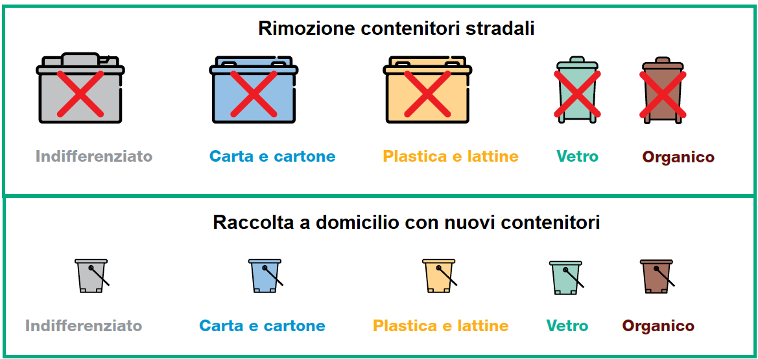

Porta a porta misto: raccolta domiciliare di indifferenziato e organico, e raccolta stradale di carta, plastica/lattine, vetro e potature (ove previsto).
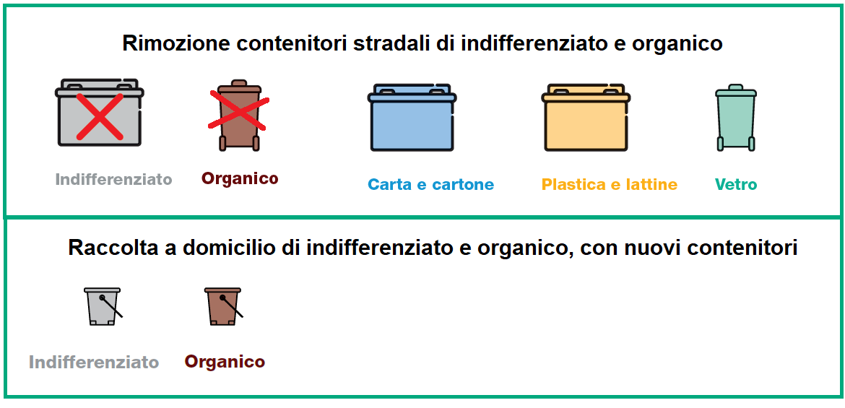

A partire dalla data sopra riportata sarà introdotta una novità che riguarda le lattine.
Le lattine non andranno più inserite nel contenitore verde del vetro ma in quello giallo della plastica. Maggiori dettagli sono riportati nel volantino allegato a questa lettera.

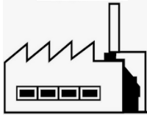
Utenze non domestiche (attività)
Nel corso del mese di marzo 2022, alle attività saranno consegnati gratuitamente il calendario della raccolta porta a porta e i contenitori concordati con le utenze in base al sistema di raccolta specifico della zona, alla tipologia di utenza, e alle verifiche effettuate.

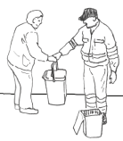
Utenze domestiche (famiglie)
Nel corso del mese di marzo 2022, personale incaricato da Hera (identificabile da apposito tesserino di riconoscimento), consegnerà gratuitamente alle singole famiglie il kit standard per la raccolta differenziata. Il kit è composto dal calendario, che riporta le giornate di raccolta e le informazioni/regole sul servizio, e dai contenitori elencati di seguito, che hanno dimensioni standard per tutta la Provincia di Ravenna. Il numero e la grandezza dei contenitori consegnati, sono già calcolati in base ai componenti del nucleo familiare, dichiarati all'interno del contratto TARI.

Contenitori per la raccolta porta a porta integrale
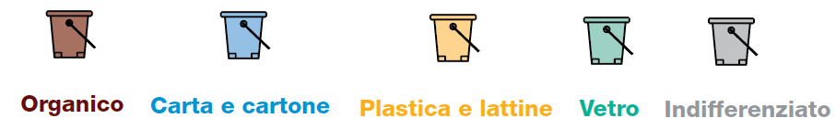

Contenitori per la raccolta porta a porta misto
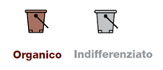

- bidoncino marrone da 25 litri per la raccolta del rifiuto organico da mettere in strada;
- bidoncino “sotto lavello” marrone da 10 litri per la raccolta domestica del rifiuto organico;
- bidoncino azzurro da 40 litri per la raccolta della carta;
- bidoncino giallo da 40 litri per la raccolta di plastica/lattine;
- bidoncino verde da 40 litri per la raccolta del vetro;
- bidoncino grigio da 40 litri per la raccolta dell’indifferenziato. Gli operatori addetti alla raccolta dell’indifferenziato svuoteranno solamente il contenitore consegnato. Uno o più sacchi depositati in strada, non saranno prelevati e verranno considerati, come da Regolamento Comunale, scarichi abusivi. Si ricorda che nel contenitore dei rifiuti indifferenziati va conferito solo ciò che rimane, dopo aver separato bene tutti i rifiuti differenziabili.
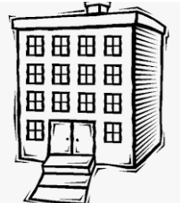
Per i condomini, ove richiesto dall’Amministratore, Hera sta provvedendo a concordare le tipologie e il numero di eventuali contenitori condominiali. Per ulteriori informazioni contattare il proprio Amministratore.

Sarà possibile richiedere contenitori dedicati per famiglie numerose o in caso di esigenze particolari certificate (presenza di persone che utilizzano prodotti sanitari assorbenti):

- in fase di consegna contenitori direttamente agli operatori che passeranno a casa
Oppure successivamente:
- inviando una mail a differenziatacervia2021@gruppohera.it
- chiamando i numeri verdi gratuiti 800 999 500 (famiglie) e 800 999 700 (attività) del Servizio Clienti del Gruppo Hera (attivo dal lunedì al venerdì 8-22, sabato 8-18);
- recandosi in Stazione Ecologica.

Segnaliamo che i contenitori dovranno essere ritirati dal titolare TARI. Se ritirati da persona da lui delegata è necessario utilizzare il modulo allegato alla presente lettera o scaricabile dal sito del Gruppo Hera, nella sezione “Ambiente” indicando il Comune di residenza.

I cittadini titolari del contratto Tari, o loro delegati (con delega allegata alla presente), che non saranno presenti al momento della consegna, troveranno
in buchetta un coupon con il quale ritirare il kit di raccolta presso i punti di distribuzione di seguito elencati.

Info point
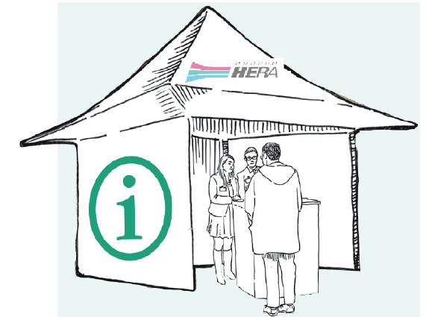
Tutti i sabati di aprile, maggio, giugno e luglio presso:

Torre San Michele
a fianco del Magazzino del Sale
piazza Andrea Costa - Cervia

dalle 9:30 alle 12:30

Centro Commerciale Pinarella
piazza della Repubblica

dalle 14:30 alle 17:30

Le Stazioni Ecologiche
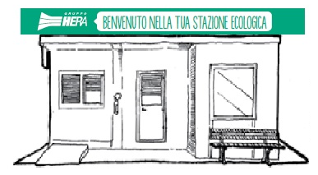
Con il coupon lasciato dagli addetti alla distribuzione, sarà possibile ritirare i contenitori anche presso le Stazioni Ecologiche del Comune di Cervia, dove è possibile richiedere la compostiera, che è ritirabile gratuitamente se utilizzata in alternativa alla raccolta dell’organico; tale opzione dà diritto ad uno sconto di 5 euro/anno per ogni componente del nucleo familiare (sconto 10 euro/anno per utilizzo di una concimaia).

Incontro pubblico e incontri da seguire sul computer
Per informare cittadini e attività, sulla nuova organizzazione del servizio di raccolta rifiuti, saranno organizzati i seguenti incontri.
Suggeriamo di recarsi all’assemblea a seconda del luogo di residenza. In caso di superamento del limite di posti, occorrerà recarsi ad un incontro in data successiva oppure partecipare ad un’assemblea virtuale.

Le assemblee avranno inizio alle ore 20.30.
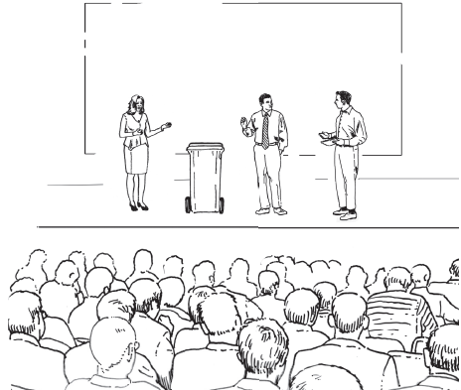 | 28 febbraio - residenti di Cervia  Magazzini del Sale  viale Nazario Sauro  100 posti  2 e 9 marzo - residenti di Pinarella e Tagliata  Sala Consiglio di Zona (Pinarella e Tagliata)  viale Abruzzi 55  70 posti  17 marzo - residenti zona Terme  Sala Comunale XXV Aprile  piazza XXV Aprile  40 posti

L’accesso agli incontri sarà vincolato alle misure di prevenzione Covid: certificazione Covid-19 (Green pass), distanziamento sociale, posti disponibili e dispositivi di protezione individuale.
Si terranno inoltre anche due incontri da seguire sul computer:


martedì 7 e 14 marzo
dalle 18:30 alle 20:00
collegandosi da computer o cellulare

Per partecipare basta consultare la pagina www.gruppohera.it/direttacervia dove saranno pubblicate le informazioni per accedere agli incontri.

Ogni cittadino ha un ruolo attivo insostituibile per la salvaguardia dell’ambiente in cui viviamo. Pertanto, confidiamo che vorrete prendervi sempre più a cuore la protezione dell’ambiente e contribuire con il massimo impegno alla riduzione dei rifiuti prodotti e alla loro completa raccolta differenziata.

Ringraziamo fin da ora per la collaborazione e inviamo i più cordiali saluti.
Andrea Bazzi  Responsabile Area Ravenna/Cesena  Direzione Servizi Ambientali e flotte Hera SpA  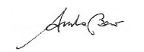 |  | Massimo Medri  Sindaco del Comune di Cervia  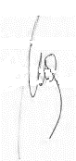

Il/La sottoscritto/a
nato/a a |  |  |  |  |  |  |  |  |  |  |  |  |  |  |  |  |  |  |  |  |  |  |  |  |  |  |  |  |  |  |  | il |  | / /
Codice Fiscale
residente in |  |  |  |  |  |  |  |  |  |  |  |  |  |  |  |  |  |  |  |  |  | via/n.
Parti da compilare in caso di soggetto diverso da persona fisica |  |  |  | in qualità di
 |  |  |  | della società
 |  |  |  | con sede legale a
 |  |  |  | Partita IVA
delega
Il/La Sig./Sig.ra
nato/a a |  |  |  |  |  |  |  |  |  |  |  |  |  |  |  |  |  |  |  |  |  |  |  |  |  |  |  |  |  |  |  | il |  | / /
Codice Fiscale
residente in |  |  |  |  |  |  |  |  |  |  |  |  |  |  |  |  |  |  |  |  |  | via/n.
Documento di identità numero:
Rilasciato da |  |  |  |  |  |  |  |  |  |  |  |  |  |  |  |  |  |  |  |  |  |  |  |  |  |  |  |  |  |  |  | il |  | / /
con riferimento all’utenza identificata
(compilare una delle 5 opzioni sottostanti)
dal codice contratto |  |  |  | 3 |  |  |  |  |  |  |  |  |  |  |  |  |  |  | in caso utenze Acqua, Gas, Energia Elettrica, Teleriscaldamento o Tariffa Corrispettiva Puntuale in gestione Hera
dal codice posizione tributaria |  |  |  |  |  |  |  |  | 3 |  |  |  |  |  |  |  |  |  |  |  |  |  |  |  |  |  | in caso utenza TARI in gestione Hera
dal codice pratica provvisorio |  |  |  |  |  |  |  |  |  |  |  |  |  |  |  |  |  |  |  |  |  |  |  |  |  |  | in caso richiesta attivazione utenza rifiuti ad Hera
dal codice utenza |  |  |  |  |  |  |  |  |  |  |  |  |  |  |  |  |  |  |  | In caso di gestione della Tariffa/Tributo da parte del Comune
per l’immobile ubicato in
Via, Piazza, … |  |  |  |  |  |  |  |  |  |  |  |  |  |  |  |  |  |  |  |  |  |  |  |  |  |  |  |  |  | numero
Comune

a richiedere (inserire crocetta sulla/opzione/i oggetto della delega)
 | rateizzazione dei pagamenti |  | copia dell’estratto conto |  | duplicato delle richieste di pagamento

qualunque informazione sui consumi e sulle caratteristiche dell’utenza Gas, Acqua, Energia Elettrica, Teleriscaldamento e sulle caratteristiche e conferimenti dell’utenza a Tariffa Corrispettiva Puntuale o TARI

L’attivazione dei contratti attraverso la sottoscrizione della modulistica contrattuale relativa a: Dati anagrafici, Caratteristiche del punto di fornitura. Analisi consumi (ove previsto), Modalità di pagamento e invio della bolletta, Trattamento dei dati personali, Sottoscrizione per accettazione, Dichiarazione di cessazione del rapporto contrattuale con l’attuale fornitore.

(altro da specificare)

a dichiarare/comunicare/richiedere al gestore Hera, per proprio conto
riduzioni/agevolazioni, attivazione, variazione, riduzione/agevolazione, riduzioni/agevolazioni o cessazione dell’utenza del servizio rifiuti attraverso la modulistica predisposta dal gestore

a ritirare per proprio conto
 | il kit di dotazioni per il conferimento dei rifiuti |  | La dotazione dedicata per raccolta pannolini/presidi medici

(altro da specificare)

ratificando sin d’ora l’operato e sollevando Hera Comm da ogni responsabilità in merito alle attività delegate.
Luogo e Data ………………………………. Firma Delegante……………..……………….…………….

È necessario
- allegare fotocopia del documento di identità del delegante
- che il delegato si presenti con documento d’identità valido.

Cambia la raccolta delle lattine


Il Gruppo Hera informa che cambia la raccolta delle lattine.

Le lattine non vanno più inserite nel contenitore verde del vetro ma in quello giallo della plastica.
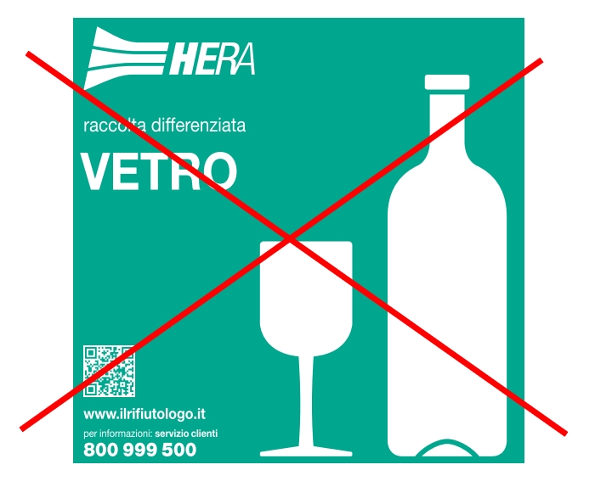



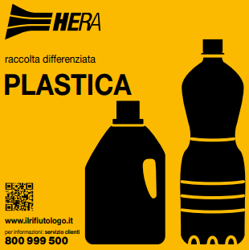

Il cambio di raccolta partirà in data: 18 aprile 2022

